1. Úvod

A) Vznik a vývoj jaderné chemie

Vznik jaderné chemie lze datovat do období konce 19. století a souvisí s objevem radioaktivity (Becquerel, 1896)

Jaderná chemie je vědní obor, který se zabývá vlastnostmi hmoty a jevy chemické a fyzikální povahy, jejichž původcem je nebo se na nich podílí jádro atomu a jeho přeměny, a který využívá vlastností jádra a jeho projevů ke studiu a řešení chemických problémů.

B) Třídění jaderné chemie

Obecná jaderná chemie
„Radiochemie“
Radiační chemie
Ostatní přidružené discipliny

2. Atomové jádro a jeho stabilita

Atom je nejmenší hmotnou a chemicky nedělitelnou částicí.
Je tvořen jádrem, které obsahuje protony a neutrony, a elektronovým obalem.

Elementární částice tvořící atom
Elementární částice | Objevitel (rok) | Hmotnost |  | Náboj  e/C | Symbol
Elementární částice | Objevitel (rok) |  | m/u | Náboj  e/C | Symbol
proton | Rutherford (1920) |  | 1,0072 | kladný  1,60210 . 10⁻¹⁹ | p⁺ nebo ¹₁p
neutron | Chadwick (1932) |  | 1,0086 | nemá náboj | n⁰ nebo ⁰₁n
elektron | Thomson (1897) |  | 5,4857 . 10⁻⁴ | záporný  1,60210 . 10⁻¹⁹ | e⁻ nebo ⁰₋₁e
- protonové (atomové) číslo Z (počet protonů v jádře),
- neutronové číslo N udává počet neutronů
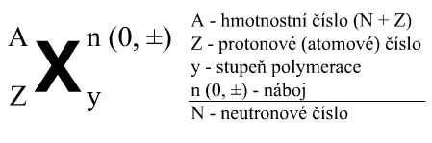

- Soubor atomů, které mají stejné atomové číslo Z (N mohou mít různé) se nazývá prvkem

- Soubor naprosto identických atomů, které mají stejné atomové číslo Z a neutronové číslo N, přičemž Z ≠ A (jediná výjimka je jádro lehkého vodíku ¹₁H), se nazývá nuklidem

- Pojem izotop je nutno na rozdíl od pojmu nuklid chápat spíše kvalitativně. Tento pojem vyjadřuje skutečnost, že prvek je tvořen několika typy jader, tedy atomy, které mají stejné Z, ale mohou se lišit počtem neutronů v jádře. Použití pojmu izotop (izotopy) snad nejlépe vyplyne z tvrzení: Vodík je přírodě zastoupen třemi izotopy. Jsou to nuklidy ¹₁H, ²₁H a ³₁H.

Hmotnost a vazebná energie jádra
Jestliže srovnáme hmotnost jádra atomu s hmotností částic, které jádro tvoří, dojdeme k poznání, že hmotnost jádra je menší.
M_{j} < Zm_{p} + (A-Z) m_{n}
Rozdíl Δ = M_{j} - [Zm_{p} + (A-Z) m_{n}] se nazývá hmotnostní úbytek (hmotnostní defekt), který má zápornou hodnotu. Jemu ekvivalentní energie je podle Einsteinova vztahu rovna
E_{v} = - Δ . c²
a nazývá se vazebnou energií jádra. Je to energie, která by se hypoteticky uvolnila při vytvoření jádra z volných nukleonů.
Např. pro jádro ⁴₂He je:
Δ = 5,000618.10⁻²⁹ kg = 4,5.10⁻¹² J/atom = 2,71.10¹² J/mol.
Toto množství tepla ohřeje 6500 tun vody z 0°C k varu.
Vazebná energie jádra vztažená na jeden nukleon
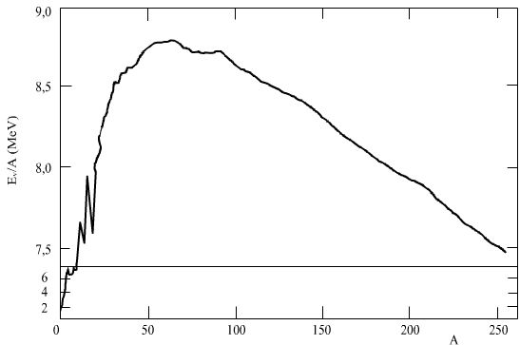
ε = E_{v} / A se dá chápat jako energie potřebná k uvolnění nukleonu z jádra.

3. Radioaktivita

nukleárně stabilní (cca 266)….. N/Z ≅ 1:1 – 3:2

Výjimky jsou ${}_{1}^{1}{}H$ ${}_{2}^{3}{}\text{He}$
Jádra
nukleárně labilní (cca 1750)

pokud je poměr N/Z mimo uvedené hranice je jádro s velkou pravděpodobností nestabilní a je jádrem radioaktivním
Radioaktivita je projevem nukleární nestability jader. Spočívá v jejich přeměně na jiný nuklid, přičemž dochází současně k eliminaci některé z elementárních částic, ev. jejich skupin, z prostoru rozpadajícího se jádra.
$${}_{Z}^{A}{}X\vec{}(A_{1},Z_{1})Y+(A_{2},Z_{2})\text{částice}$$

mateřské dceřiné jádro

Pro radioaktivní rozpad platí následující charakteristiky:
- přeměna je děj samovolný (spontánní)
- nezávisí na chemickém stavu atomu
- platí zákon zachování hmotnosti a energie
- platí zákon zachování nukleonového a atomového čísla
A = A₁ + A₂ ; Z = Z₁ + Z₂

- při radioaktivní přeměně se vždy uvolňuje energie (exoergický děj)

- platí tedy obecná hmotnostní podmínka radioaktivity:

M(X) > M(X) + M(částice)
- pokud vznikne dceřiné jádro Y v základním stavu, pak se přeměnová energie projeví jako kinetická energie částice a jádra Y

- je-li po rozpadu jádro Y v excitovaném stavu, pak část přeměnové energie zůstane v jádru Y ve formě excitační energie

- tato excitovaná jádra nejsou zpravidla stabilní a rozpadají se ihned dále. Deexcitace se projeví vyzářením fotonu γ záření.

4 . Typy radioaktivních přeměn

- přeměna se zachováním A, Z se mění (β přeměny)

- přeměny se současnou změnou A i Z (přeměny α, emise nukleonu nebo těžších jader, samovolné štěpení)

- přeměny spojené s pouhou deexcitací jádra (A i Z zůstává zachováno) – přeměny γ, vnitřní konverze

Elementární částice  při radioaktivní  přeměně | Symbol částice | Typ radioaktivního  rozpadu
jádro ⁴₂He (helion) | α | α - proces
elektron  pozitron (kladný elektron) | β-  β+ | β - proces  (negatronová nebo  pozitronová přeměna)
foton | γ | γ - proces
neutron | n | samovolné štěpení

Přeměny β

Typ interakce | Zprostředkování slabé  interakce mezi nukleony | Chemická změna  (Fajans-Soddyho posunová pravidla
přeměna β-  (negatronová přeměna) | n → p⁺ + e⁻ + ν˜_{e} | 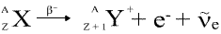
přeměna β+  (pozitronová přeměna) | p⁺ → n + e⁺ + ν_{e} | 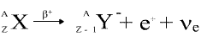
elektronový záchyt (EZ) | p⁺ + e⁻ → n + ν_{e} | 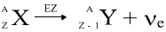

Pozn.: | ν˜_{e} - elektronové antineutrino
 | ν_{e} - elektronové neutrino
Tok vznikajících leptonů, tj. elektronů nebo pozitronů, se pak nazývá zářením β-, resp. β+.

- emise elektronového antineutrina u β-, elektronového neutrina u β+, souvisí:
  - se zákonem zachování energie,
  - hybnosti
⇒ vznikající elektrony nemají stejnou energii – existuje celé spojité spektrum negatronů, resp. pozitronů⇒záření má svou maximální energii.
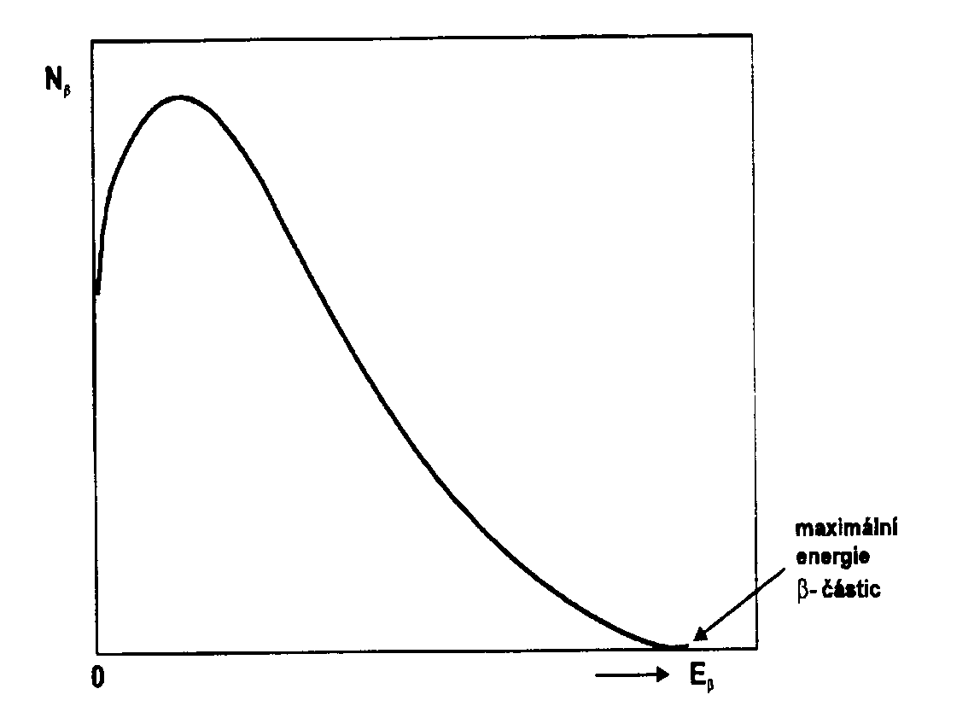
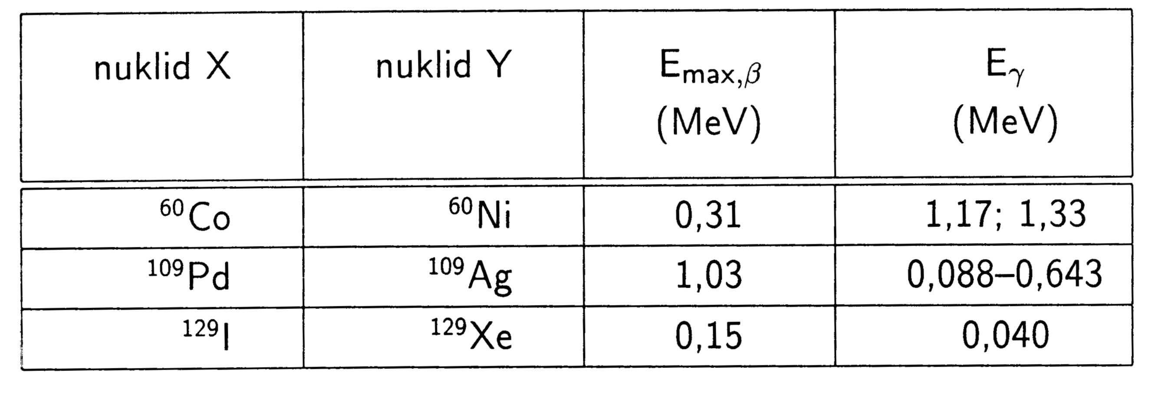

Pozitronová přeměna se vyskytuje pouze u nuklidů připravených jadernými reakcemi s relativním nadbytkem protonů.
Pozitron (antičástice elektronu) je poměrně nestálý (~10⁻¹⁰s), po zpomalení srážkami dochází k interakci s elektronem (anihilační reakce)
e⁺ + e⁻ → 2γ (2x 0,51 MeV)
vznikající fotony se využívají při měření pozitronických radioaktivních nuklidů
Př.
${}_{\text{11}}^{\text{22}}{}\text{Na}→{}_{\text{10}}^{\text{22}}{}\text{Ne}+β_{+}+ν_{e}$

Elektronový záchyt představuje zvláštní typ přeměny β, kdy se jádro zbavuje nadbytku protonů v jádře - proton jádra zachytí obalový elektron (ze slupky K nebo L) a přemění se na neutron
⁷Be + e⁻ → ⁷Li + ν (neutrino)
Př.

Neutrino nelze běžnými detektory zachytit

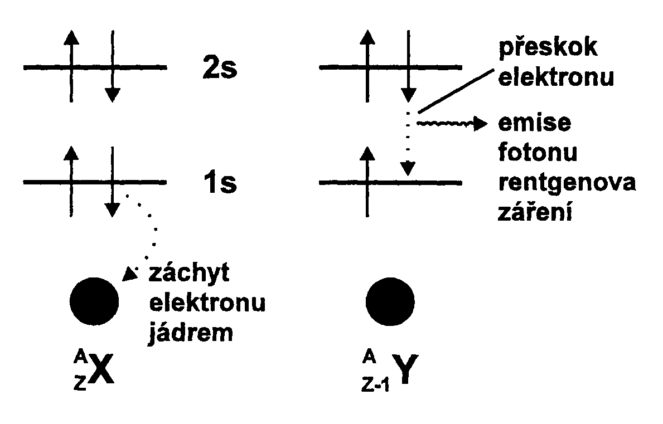

Přeměna α
Přeměna α je typická pro těžká přirozená i umělá jádra, kde je silné odpuzování protonů v jádrech.
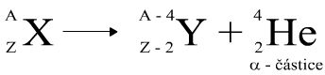 = helion

Př: ${}_{\text{88}}^{\text{226}}{}\text{Ra}→{}_{\text{86}}^{\text{222}}{}\text{Rn}+α$

Vznikající částice α:
- má vysokou střední vazebnou energii (stabilní částice)
- relativně vysokou hmotnost

Samovolné štěpení

se vyskytuje u jader:

- s vysokým počtem protonů
- s elipsoidním tvarem jádra
- musí platit hmotnostní podmínka
- vznikají přitom 2 tzv. trosky a zpravidla 2-3 neutrony
- jde zpravidla o konkurenční reakci k procesu α

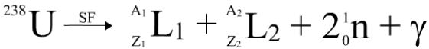

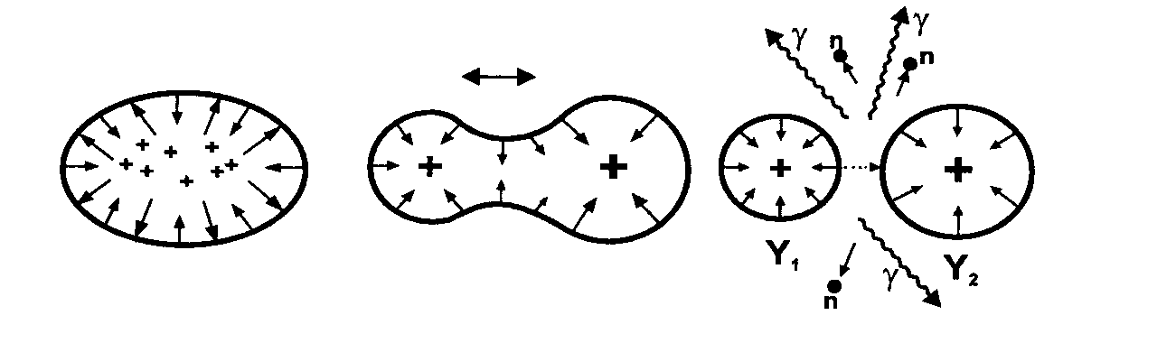

Rozpadová schemata

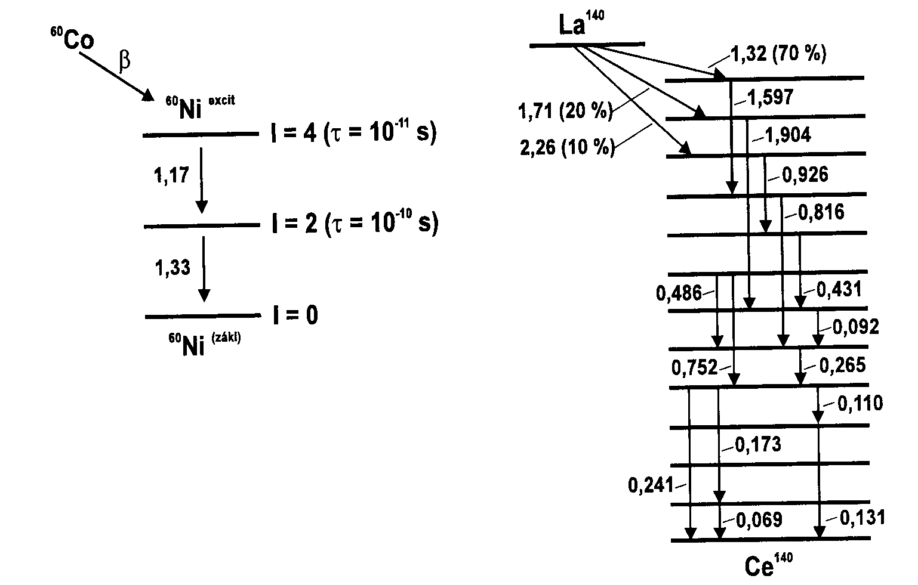
Přeměna γ + vnitřní konverze

- vyskytuje se často u excitovaných jader

- deexcitace probíhá vyzářením jednoho nebo více fotonů elektromagnetického záření

- emise fotonů je dějem mezi diskrétními energetickými stavy o určité energii ⇒ spektrum γ je čárové

- dovolené přechody- doba života excitovaných stavů je cca 10⁻¹⁶-10⁻¹⁰ s, resp. 10⁻¹¹-10⁻⁴ s
…………… okamžitá emise γ záření

- deexcitace může nastat postupnou emisí několika fotonů

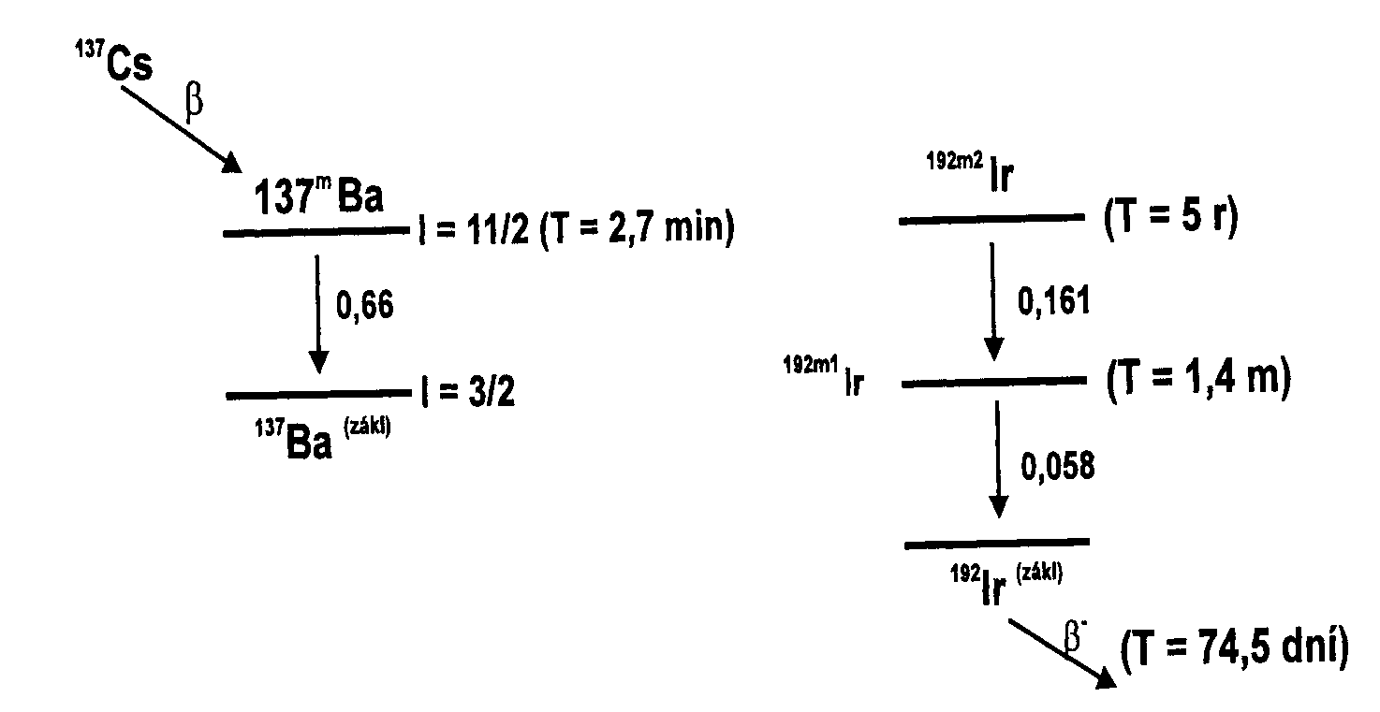
- ⇒ emise fotonů se projeví delším poločasem deexcitace
10⁻³ s až roky) – zpožděná emise γ záření (vznik jaderných izomerů)

- emise γ záření je velmi významná – umožňuje měření aktivity nuklidů, slouží k jejich identifikaci

- zdroje γ záření ⁶⁰Co, ¹³⁷Cs, ^{192m}Ir

5. Kinetika jaderného rozpadu
- Přeměna radionuklidu na dceřiné produkty má svou rychlost, která je pro daný typ přeměny charakteristická.
- Z hlediska kinetického lze na jadernou přeměnu nahlížet jako na reakci 1. řádu.
- Pro rychlost procesu platí základní zákon radioaktivních přeměn, který říká, že "za dostatečně krátký časový interval se přemění stejný podíl (stálá část) z přítomného počtu (N) radioaktivních jader".
- tento zákon platí dobře pro velké soubory radioaktivních jader
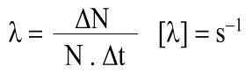
- nelze dopředu určit, který atom se v daném okamžiku rozpadne
$λ=\frac{{\text{dN}}/N}{\text{dt}}$Přeměnová konstanta (λ):

Příklad: λ = 1.10⁻³ s⁻¹ ⇒ za 1 s se rozpadne 1/1000 z přítomného počtu jader
- Přeměnová konstanta je charakteristickou konstantou daného nuklidu.
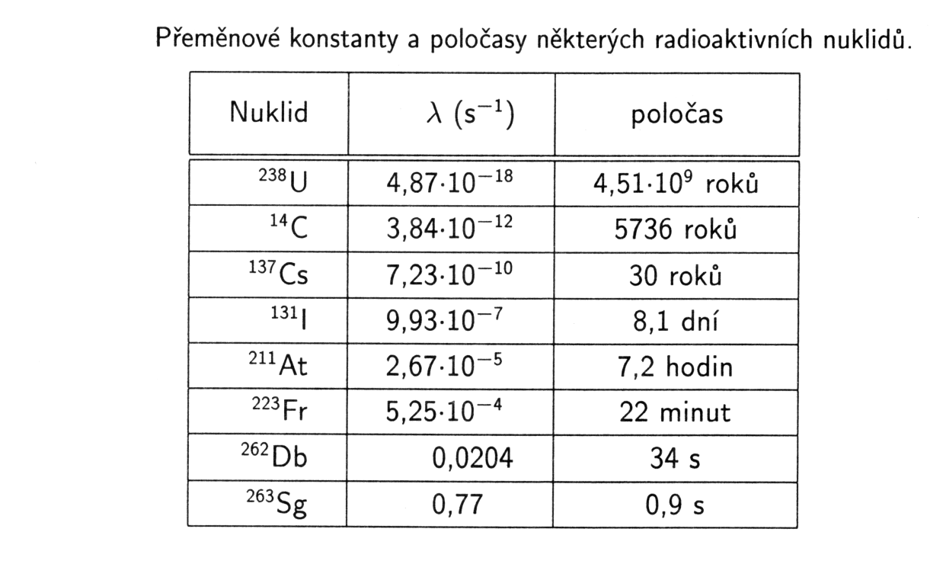

- vyjadřuje pravděpodobnost přeměny radioaktivního atomu za časovou jednotku
- Velikost konstanty λ je dáma kvantově-mechani-ckými výpočty (vlnové funkce jader, typ přeměny apod.)
- rozpad není ovlivněn tlakem a teplotou
- přeměnová konstanta nezávisí na chemickém stavu atomu, vyjma rozpadů, které jsou spojeny s interakcí obalového elektronu (EZ, vnitřní konverze)
- pravděpodobnost přeměny atomu vyjadřuje tzv. střední doba života atomu
$$τ=\frac{1}{λ}$$

Rychlost radioaktivní přeměny a aktivita
Aktivitou (A) se rozumí časová změna počtu (úbytku) radioaktivních jader za časovou jednotku
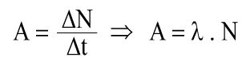

Rozměrem aktivity je Becquerel (Bq), což představuje rozpad jednoho atomu radionuklidu za sekundu.
1 Bq – 1 rozpad za sekundu
Starší jednotka aktivity: 1 Curie (Ci) = 3,7.10¹⁰Bq
$m=\frac{A\text{.}A_{r}}{λ\text{.}N{}_{A}^{}{}}$S aktivitou souvisí hmotnost radioaktivního nuklidu vztahem:

kde A je aktivita radionuklidu o relativní nuklidové hmotnosti A_{r}.

Praktický poznatek: větší hmotnosti radioaktivních nuklidů se mohou vyskytovat pouze s malou konstantou λ

Př. 1kBq ¹³⁷Cs = 1,38.10¹² atomů cesia = 3,15.10⁻¹⁰g Cs

⇒ s těmito koncentracemi (či hmotnostmi) není možné provádět běžné chemické koncentrace jako je srážení (nelze překročit součin rozpustnosti) nebo se látka při chemických operacích ztrácí (sorpce na skle apod.)

⇒musí se přidávat chemicky identická, avšak neradioaktivní látka – tzv. nosič.

Změna aktivity s časem
Jestliže provedeme integraci výše uvedených vztahů, obdržíme vztahy, které jsou použitelné pro praktické výpočty změny počtu atomu radionuklidu či jejich aktivity s časem.
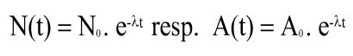

Poločas přeměny T_{1/2} je čas, za který se přemění právě polovina z přítomného počtu atomů radionuklidu.
Jeho souvislost s přeměnovou konstantou vyplývá z následujícího odvození:
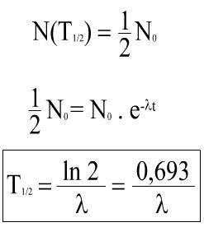

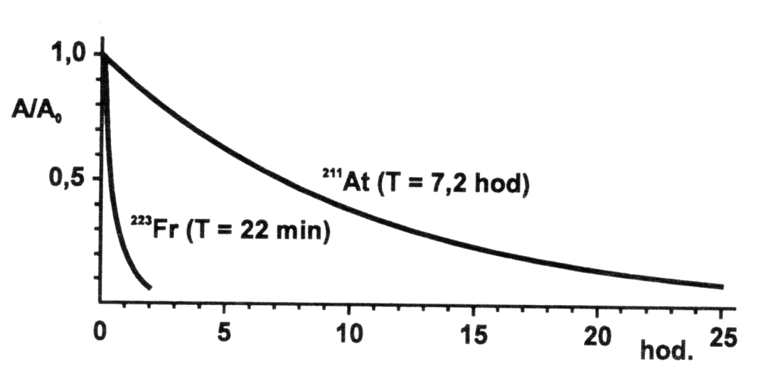

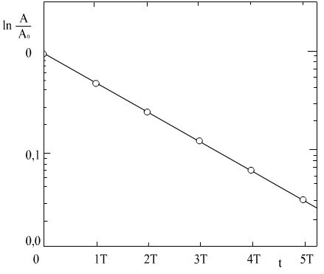

6. Datování a určování stáří nerostů

Datování s využitím kosmogenních nuklidů

UHLÍKOVÁ METODA

- ¹⁴C se tvoří v horních vrstvách atmosféry ¹⁴N (n,p) ¹⁴C
- je založena na změně aktivity ¹⁴C
- datovat lze předměty cca do 40 000-50 000 let
- atomy uhlíku vznikají ve vysoce excitovaném stavu a rychle reagují na ¹⁴CO₂
- ¹⁴CO₂ se asimiluje v rostlinách, účastní se potravinového řetězce, rozpouští se ve vodě
- po určité době se ustaví v zemské kůže rovnováha mezi tvorbou a rozpadem ¹⁴C ⇒ jeho zastoupení v přírodě dáno hlavně rovnováhou mezi ¹⁴C a atmosféře a oceánech a je konstantní:
na 1 g uhlíku v živé hmotě připadá
15,3 rozpadu za minutu (rovnovážná měrná aktivita)

- koloběhu uhlíku se účastní především ¹⁴CO₂ z atmosféry, které však může být ovlivněno např. sluneční aktivitou (bylo to zjištěno proměřením aktivity letokruhů borovice osinaté) – lze zpětně vystopovat léta zvýšené sluneční aktivity – obsah ¹⁴C pak lze korigovat
- poměr radioaktivního uhlíku se udržuje po dobu života organismu (koloběh uhlíku v přírodě)
- v případě, že organismus odumře, řetězec koloběhu se přeruší a radioaktivní uhlík pouze vymírá
- $A(t)=A_{0}\text{.}e^{−λt}$proměřením aktivity archeologického vzorku obsahujícího uhlík se dá stanovit s jistou přesností datum úmrtí organismu

A(t) – současná měrná aktivita vzorku

A₀ - rovnovážná měrná aktivita ¹⁴C
t - stáří předmětu (tj. doba od smrti organismu)
- starší vzorky mají nízkou aktivitu ¹⁴C, která se nedá spolehlivě stanovit

Urychlovačová hmotnostní spektrometrie

- tato metoda slouží k absolutnímu stanovení zbytkového ¹⁴C
- vzorek se bombarduje urychlenými ionty Cs⁺

Cs⁺ argon
¹⁴C ¹⁴C⁻ ¹⁴C³⁺ hm. spektrometr ionizace
(podobná reakce s ¹⁴N neprobíhá ⇒ snadná separace)

- tato metoda umožňuje datovat vzorky až do 100 000 let (při tomto stáří obsahuje vzorek cca 3.10⁵ atomů ¹⁴C)

- Urychlovačová hmotnostní spektrometrie je použitelná pro určování stáří i jiných kosmogenních nuklidů

stanovovaný nuklid | výskyt | urychlovaná částice | poznámka
¹⁰B | mořské sedimenty, polární led | ¹⁰B¹⁶O⁻  ¹⁰B³⁺ | 10⁷ atomů
³⁶Cl, ¹²⁹I | podzemní vody
²⁷Al | mořské sedimenty
³H | uzavřené vody |  | rovnovážné koncentrace jsou ovlivněny atomovými výbuchy

Jaderná chronologie – určování stáří nerostů

Pro hromadění stabilního nuklidu, který vzniká procesem

X(radioaktivní) Y (stabilní)
$N_{Y}=N_{X}(e^{λt}−1)$
Lze odvodit vztah (Hála str. 59-60):

kde N_{Y} a N_{X} jsou počty částic dceřiného a mateřského nuklidu v době t, což je doba, která uplynula od krystalizace nerostu.

Předpokládá se totiž, že:
- v době krystalizace nerostu je v něm obsažen pouze dlouhodobý radioaktivní nuklid X
- ten se rozpadá a stabilní produkt rozpady Y se v nerostu pouze hromadí nepředpokládají se jeho ztráty do okolí (např. difuzí
- známe-li tedy obsah obou nuklidů v době stanovení stáří, pak platí pro stáří nerostu vztah

$$t=\frac{1}{λ}(\frac{N_{Y}}{N_{X}}+1)$$

Metoda draslík-argonová

⁴⁰K (T=1,27.10¹⁰ roků) ⁴⁰Ar

- obsah ⁴⁰K se zjistí z celkového obsahu draslíku a jeho zastoupení v přírodní směsi (0,012 %)
- ⁴⁰Ar se stanoví po zahřátí vzorku v křemenné aparatuře na 2000 °C – uvolněný argon se stanoví hmotnostní spektrometrií
- stáří pozemských hornin je cca (2-3).10⁹ let
- stáří měsíčních hornin a kamenných meteoritů kolem 4,5,10⁹roků

7. Jaderné reakce

Jadernou reakcí se rozumí binukleární proces přeměny jádra.

X + x Y + y
terčové jádro jaderný projektil vznikající jádro menší částice
(lehké jádro, nukleony, foton)

$${}_{7}^{\text{14}}{}N+{}_{2}^{4}{}\text{He}(α)→{}_{8}^{\text{17}}{}O+{}_{1}^{1}{}H(p)$$

${}_{7}^{\text{14}}{}N(α,n){}_{8}^{\text{17}}{}O$

Zkrácený zápis jaderných reakcí umožňuje snadné členění reakcí na reakce typu: (α,p); (α,n); (n,γ); (d,p) aj.

Platí:

zákony zachování nábojového, nukleonového, protonového čísla

energie

hybnosti

Okamžitá rychlost jaderné reakce = časová změna (přírůstek) počtu atomů vznikajícího nuklidu (N*)

$$R=\frac{\text{dN}∗}{\text{dt}}\text{σφ}N$$

ϕ - tok částic (počet projektilů dopadajících na plošnoujednotku terče za časovou jednotku

N - počet terčových jader

σ - účinný průřez [m²] – závisí na energii projektilu, na typu jaderné reakce a na excitační funkci(zpravidla se liší svou hodnotou od geometrického průřezu)
-vyjadřuje pravděpodobnost zásahu terč. jádra
Reakce | σ (m²) | Pozn.
¹⁰B(n,α)⁷Li | 3,8.10⁻²⁵ | pomalé neutrony
²³⁸U(n,γ)²³⁹U | 2,7.10⁻²⁸ | pomalé neutrony
²⁴⁹Cf(¹⁵N,4n)²⁶⁰Rf | 3.10⁻³³ | vliv coulombické bariéry

Výtěžek jaderné reakce = poměr počtu vznikajících atomů k počtu projektilů dopadajících na terč (plocha terče je S)

$$B=\frac{\text{dN}∗}{\text{dt}}⋅\frac{1}{φS}=\frac{σN}{S}$$

- velké výtěžky jsou typické pro exoergické reakce pomalých neutronů

- výtěžek reakce se zpravidla vyjadřuje aktivitou vzniklého radionuklidu

- aktivita vznikajícího nuklidu roste zpočátku poměrně rychle, během delšího ozařování aktivita limituje ke konstantní hodnotě – nasycená aktivita A_{s}
A_{s}=σφN
- delším ozařováním nelze získat delší aktivitu

- A_{s} je dána typem ozařovacího zařízení, terčem, druhem projektilu a jeho energií

- pokud vzniká radionuklid s dlouhým poločasem rozpadu (tj. rychlost jeho přeměny je ve srovnání s rychlostí jeho vzniku malá), pak se soustava chová jakoby vznikal stabilní nuklid – delší ozařování se tedy projeví větším výtěžkem

Reakce (n,γ) – radiační záchyt neutronu

$${}_{Z}^{A}{}X(n,γ){}_{Z}^{A+1}{}X$$

- produktem je izotop terčového jádra, protože nízká excitační energie složeného jádra nestačí k uvolnění nukleonu – deexcitace probíhá vyzářením fotonu γ

- zvýšený počet neutronů vede často k nuklidům, které podléhají přeměnám β-

- reakce má praktický význam pro průmyslovou produkci radionuklidů (výroba ³²P,⁶⁰Co aj.)

Využití jaderných reakcí pro kvalitativní a kvantitativní chemickou analýzu (Aktivační analýza)

- využívá se známé jaderné reakce terčového jádra
- proměří se radioaktivní charakteristiky nuklidu vzniklého touto reakcí (gama spektrum apod.) --tímto způsobem se identifikuje terčový nuklid
- z velikosti aktivity pak lze soudit na kvantitu prvku
- k vyhodnocení kvantity slouží standardy o známé hmotnosti, které se ozařují za stejných podmínek

Neutronová aktivační analýza

- (n,γ) probíhající v jaderném reaktoru (vysoký tok neutronů)
- vysoká citlivost (jako důsledek velkých účinných průřezů)
- lze analyzovat více složek najednou
- záření nuklidů vzniklých aktivací se analyzuje polovodičovým detektorem
  - nedestruktivní analýza přímo v ozářeném vzorku (měření lze automatizovat)
  - v případech příliš složitých směsí je nutno vzorek chemicky dělit (extrakce, ionexy aj.)

Jak se ztrácí energie záření při průchodu hmotou?
$L=\frac{\text{dE}}{\text{dx}}÷\frac{Z^{2}n}{v}$
Pro lineární přenos energie platí:

Z … nábojové číslo částice
n ... (hustota elektronů absorbujícího prostředí) počet elektronů v objemové jednotce,
v … rychlost částic
Dávka záření (fyzikální): 1 Gy = 1J.kg⁻¹
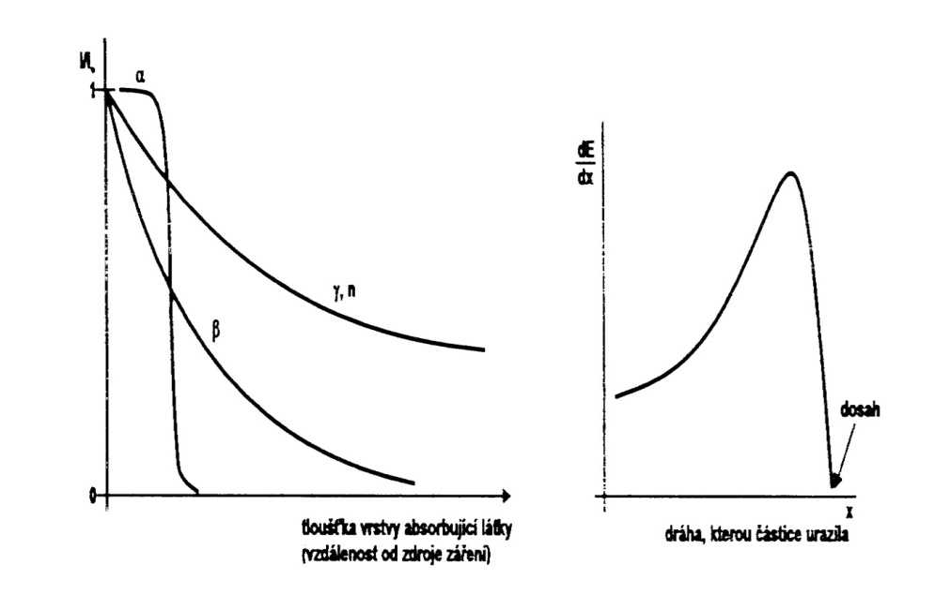

Zdroje ionizujícího záření

Využívají se pro:

- laboratorní účely
- terénní aplikace
- průmyslové aplikace

radionuklidové (produkují záření stále)

Zdroje

aparaturní (produkce záření pouze během provozu stroje)

Záření elektronové

- je produkováno nuklidy, které je emitují:

⁹⁰Sr/⁹⁰Y, ³H,¹⁴⁷Pm

- urychlovače elektronů (betatron, lineární urychlovač)

Záření elektromagnetické

- γ-záření: ²⁴¹Am, ¹⁰⁹Cd, ⁵⁷Co, ⁵⁵Fe, ⁶⁰Co, ¹³⁷Cs,¹⁹²Ir

- zdroje rtg záření:
rentgenové lampy,
radioaktivní nuklidy produkující charakteristické rtg záření ‚¹⁰⁹Cd)
radioaktivní nuklidy generující brzdné záření při absorpci β-záření
urychlovače elektronů

Záření pozitronové

radioaktivní nuklidy produkující pozitrony: ²²Na, ⁶⁸Ge

Zdroje těžkých kladných částic

radionuklidové zdroje α-záření: ²¹⁰Po, ²²⁶Ra, ²³⁸Pu, ²⁴¹Am

urychlovače: cyklotron, lineární urychlovač

Neutronové zdroje

radionuklidové zdroje: (α,n) a samovolné štěpení

neutronový generátor

jaderný reaktor

Konstrukce zdrojů

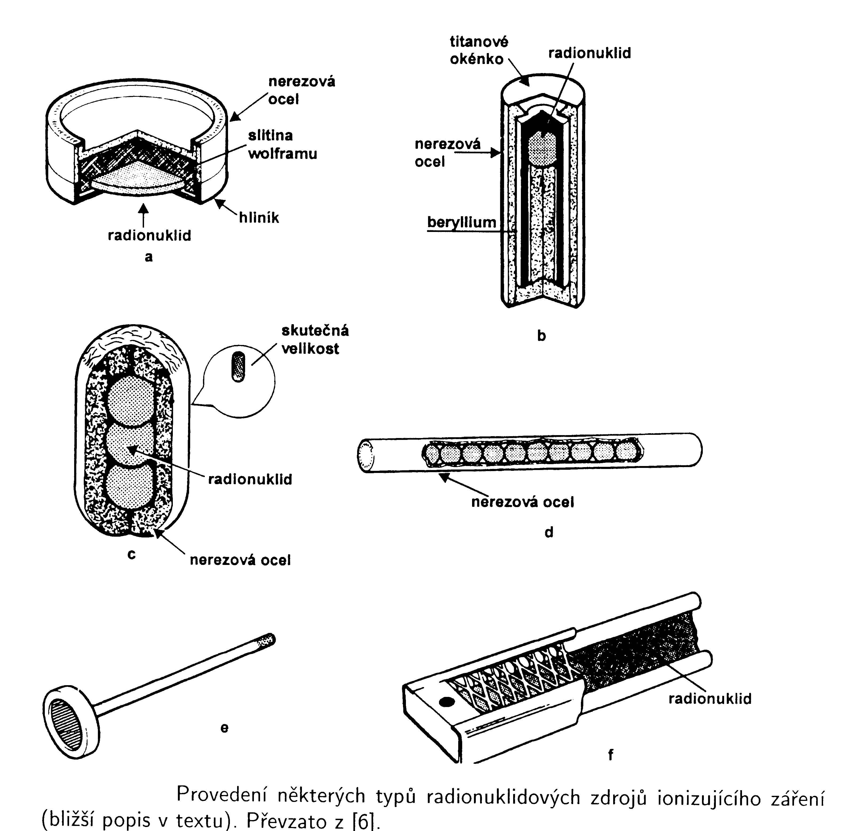
- radionuklidové zdroje (nutno zaručit těsnost - uzavřený radionuklidový zářič URZ)

8. Ochrana před ionizujícím zářením

Při práci se zdroji záření spočívá v zeslabení dávky záření na hodnotu, při níž je riziko ozáření sníženo na zanedbatelnou hodnotu:
- udržování patřičné vzdálenosti od zdroje
- odstínění zdroje
- co nejkratší doba pobytu v prostoru zdroje
$I=\frac{I_{0}}{4{πl}^{2}}$

Ochrana vzdáleností:

(tok částic klesá o 3 řády při změně vzdálenosti z 1→32 cm)

Ochrana stíněním:

- využívá se vždy

- výjimkou jsou α-zářiče (absorbují se ve skle, obalech)

- materiál vhodné tloušťky

β-záření (1-2 cm vrstva hliníku, skla, plexiskla)

brzdné záření, γ-záření, rtg záření, pozitronové zářiče (vrstva olova, barytu, oceli)

neutronové záření (ochrana spočívá v jejich zpomalení látkami s vysokým obsahem vodíku - parafin, polyethylen, záření γ, které vzniká při konečné absorpci zpomalených neutronů reakcí (n,γ) se odstíní vrstvou olova.

Měření ionizujícího záření

Záření je nutno měřit při:

- každém použití radionuklidů či jiného zdroje ionizujícího záření

- měření dávek v dozimetrické kontrole

- průmyslovém nebo léčebném ozařování

- monitorování radioaktivity v životním prostředí

Nebezpečnost ionizujícího záření je dána:

- jeho neviditelností

- není vnímáno ani jinými smysly

Měření ionizujícího záření:

- je dáno jeho interakcí s hmotou a procesy, které záření vyvolává při absorpci v hmotě

- je prováděno elektronicky, fotograficky, optickými spektrálními metodami (rtg.) aj.

Elektronický způsob detekce ionizujícího záření

detektor záření (energie sdělená detektoru při absorpci
se přeměňuje na elektrické nebo optické signály)

tento typ detektoru vyžaduje napájení vysokým napětím

elektrické impulsy je nutno elektronicky upravit (zesílit, tvarovat, třídit podle energie)
upravené signály se registrují v pulsním (čítač impulsů) – čas může být libovolně dlouhý

nebo integrálním režimu (na čtecí jednotce se zobrazuje jako počet impulsů za čas. jednotku, tzv. četnost v imp.s⁻¹)-dozimetrické přístroje k určení úrovně radioaktivity, kontaminace apod.

místo imp.s⁻¹ lze display kalibrovat přímo v dávce záření, příp. v dávkovém příkonu (v μGy.hod⁻¹)

- některé detektory jsou schopny rozlišit energii záření na základě výšky elektrického impulsu pomocí analyzátoru výšky impulsů

9. Využití fyzikálních vlastností ionizujícího záření v praxi

Gama radiografie
– slouží ke zjišťování vad a nehomogenity v kovových předmětech (metoda je podobná rtg diagnostickým metodám v lékařství) – kontrola svárů potrubí apod. zdroj: ⁶⁰Co, ¹⁹²Ir
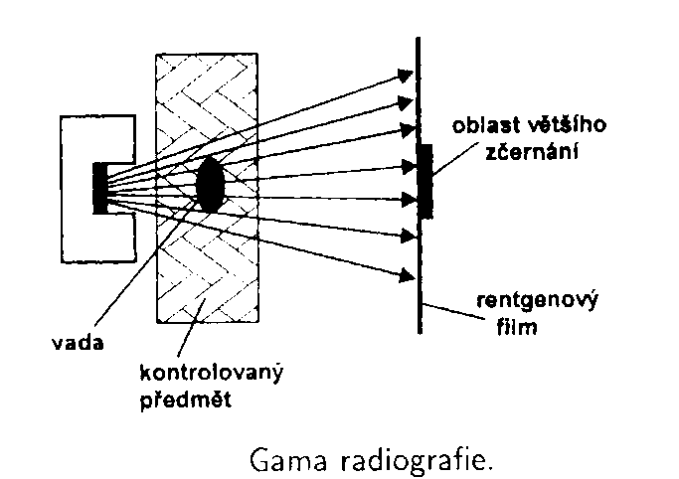

Fluorescenční rtg. analýza

  - rtg. nebo γ-záření o E < 100 keV se při průchodu hmotou absorbuje převážně fotoefektem ⇒ následuje emise charakteristického rtg záření (fluorescenční záření)

  - energie tohoto záření závisí na atomovém čísle atomu (Moseleyho zákon)

  - z polohy jednotlivých linií se určí kvalitativní složení atomů tvořících vzorek

  - z intenzity pak lze soudit na kvantitativní zastoupení

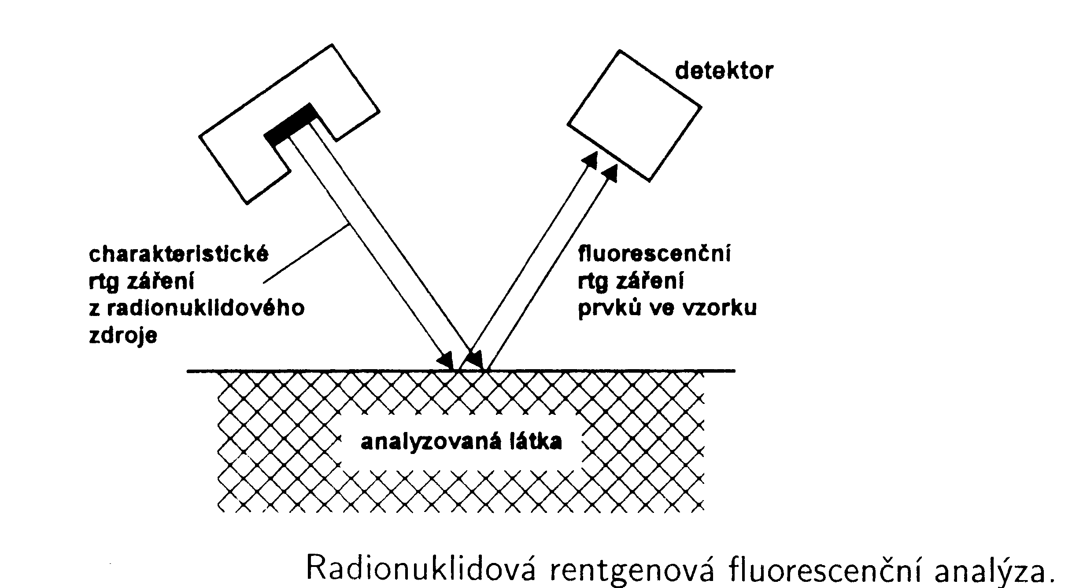
  - radionuklidová fluorescenční rtg analýza využívá ke stanovení prvků ve vzorku radionuklidový zdroj rtg. záření

- metoda je velmi citlivá a univerzální, lze stanovit všechny prvky počínaje Mg

- zařízení může existovat v mobilní (přenosné) formě

- analýza slitin, rudných koncentrátů a hornin

Emisi fluorescenčního rtg záření lze vyvolat i protony urychlenými na energii 1-3 MeV

- tyto protony interagují s absorbující látkou, vyrážejí z vnitřních orbitalů atomů elektrony ⇒ vznik charakteristického rtg záření

- komerční metoda pro stanovení prvků od Al se nazývá PIXE (proton induced X-ray emission)

- tato metoda je velmi citlivá a umožňuje stanovit prvky na ploše několika μm² – protonová mikrosonda

- užití pří analýze malých zrnek minerálů v horninách, mikrostruktur v elektronice a studia chemické nehomogenity povrchů
10. Chemické účinky ionizujícího záření
Jde o chemické změny vyvolané absorpcí ionizujícího záření v látkách ⇒ radiačně - chemické reakce
radiační chemie

- chemické změny v látkách jsou důsledkem tzv. radiolýzy (rozklad látek účinkem záření)

- společně s radiolýzou však mohou probíhat i reakce syntetické mezi zpravidla velmi reaktivními produkty radiolýzy

    - vliv záření na polymery

Záření vyvolává v hotových polymerech následné reakce:

- zesíťování – PE, kaučuky, silikonové kaučuky, polyamidy

- degradaci – nepříznivý vliv, zhoršují se vlastnosti polymerů

Radiační polymerace (nejčastěji pomocí ⁶⁰Co)

  - působením záření na monomery vznikají radikály, které startují polymerační reakce

  - konzervace předmětů kulturního dědictví po jejich poškození atmosférickými vlivy nebo škůdci (monomer se nechá vsáknout do předmětu a pak se zpolymeruje ozářením)

  - povrchové radiační roubování (na povrch polymeru, skla, kamene apod. se nanese tenká vrstva monomeru a „naroubuje“ se na podklad ozářením)

  - tento postup zlepšuje vlastnosti materiálu – zvyšuje se odolnost, nehořlavost, barvitelnost, hydrofobnost nebo naopak hydrofilnost apod.

  - vytvrzování nátěrových hmot ozářením

  - ozářené polymerní fólie mají zlepšenou schopnost potisku, metalizace apod.

  - textilní tkaniny se vyznačují sníženou mačkavostí a zvýšenou barvitelností

  - ve farmacii se na nosič roubováním dodá aktivní složka, která se pak postupně v těle uvolňuje

11. Biologické účinky ionizujícího záření

- jsou studovány od počátku 20. století dob, kdy bylo zjištěno, že záření (i rtg) poškozuje kůži

- obecně lze konstatovat, že účinky jsou nepříznivé, v některých případech je však i pozitivní

- vliv záření je rozdílný podle druhu organismu

Druhy působení ionizujícího záření na buňku
(buňka je chápána jako vodný roztok solí a nízkomolekulárních látek, v němž jsou dispergovány látky makromolekulární

A) Přímý účinek

- je dán přímým zásahem makromolekuly ionizující částicí nebo sekundárním elektronem při ozařování γ nebo rtg zářením

- zvláště nebezpečný je zásah nukleových kyselin v jádře, kde dochází k jejich degradaci

B) Nepřímý účinek

- je dán především radiolýzou vody a chápou se tak účinky produktů této radiolýzy na obsah buňky

Účinek záření na molekulární úrovni

- projevuje se především ve změně struktury DNA
- negativně to ovlivňuje tvorbu enzymů včetně těch, které řídí tvorbu samotné DNA

- chybně syntetizované enzymy nemohou správně vykonávat svou funkci, jsou pro buňku cizí a působí toxicky

- vyšší dávky způsobují změny v propustnosti membrán

- vliv záření se tedy projeví jako poruchy dělení buňky, poruchy ve struktuře chromozomů, příp. dojde po několika děleních ke smrti buňky

- vliv ionizujícího záření je tím výraznější, čím větší schopnost má buňka rozmnožovat se a čím je méně diferencovaná

- organismy jsou proto nejcitlivější vůči záření v raném stadiu svého vývoje (dělení vajíčka)

- buňky, které se nerozmnožují, vydrží podstatně vyšší dávky

- extrémně vysoké dávky záření (> 10³ Gy) vedou již během ozařování ke štěpení vnitrobuněčných bílkovin (molekulární smrt)

Biologické účinky ovlivňuje:

- dávka záření (celková energie sdělená organismu) –
buňky však mají schopnost poškození enzymaticky opravit. Tyto opravné mechanismy se však mohou uplatnit tehdy, není-li přísun energie do organismu příliš rychlý

- dávkový příkon

prakticky to znamená, že při určité dávce je poškození organismu menší, je-li tato dávka rozdělena rovnoměrně na delší dobu nebo je rozdělena do několika menších dávek s časovými prodlevami (frakcionace dávky – využívá se při terapeutickém ozařování)

- druh ionizujícího záření (rozdílná lineární ionizace)

poškození je tím závažnější, čím je větší lineární ionizace.

- dávkový ekvivalent

J.kg⁻¹ = Sv (Sievert)

H = Q.D

je definován jako součin jakostního faktoru Q (souvisí s lineárním přenosem energie a zpravidla tato hodnota není známa) a dávky v uvažovaném bodě tkáně

- pro praktické hodnocení vlivu druhu záření se používá ekvivalentní dávka

J.kg⁻¹ = Sv (Sievert)
H_{T} = w_{R}D_{T}

D_{T} je dávka záření v orgánu nebo tkáni
W_{R} je radiační váhový faktor

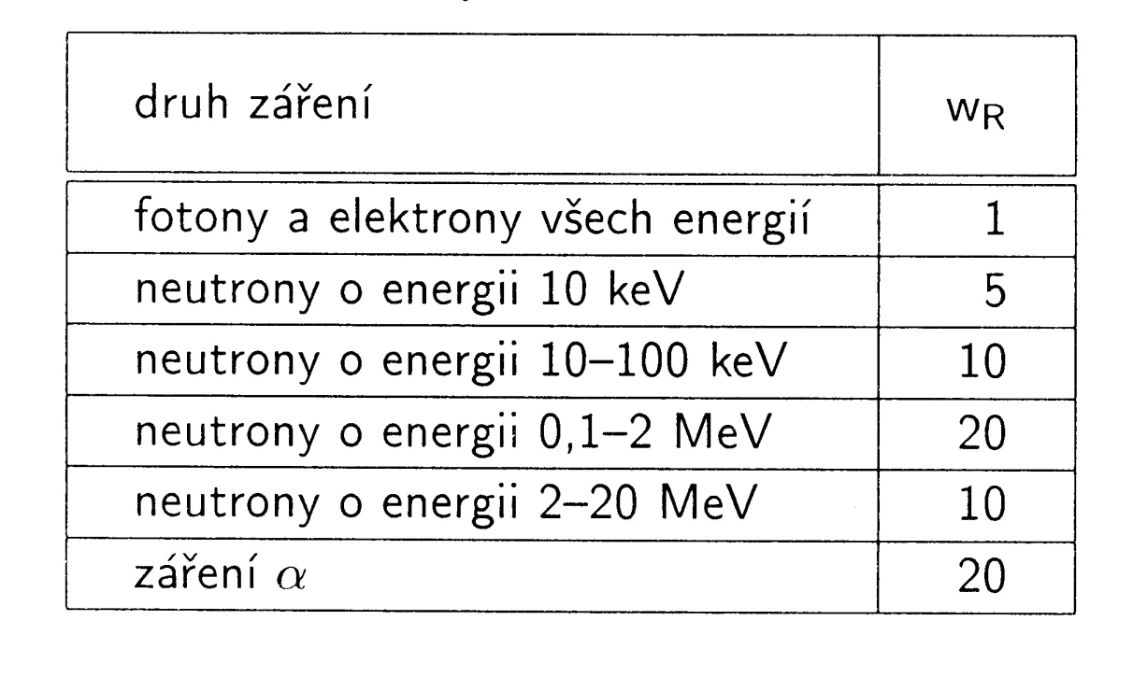
- pravděpodobnost poškození orgánů při stejné dávce je různá ⇒ zavádí se proto tkáňový váhový faktor w_{T}

Orgán | w_{T}
gonády | 0,20
žaludek, červená kostní dřeň, tlusté střevo | 0,12
štítná žláza, játra | 0,05
kůže | 0,01

12. Účinky ionizujícího záření na lidský organismus

- Nestochastické účinky

- Projeví se po ozáření zpravidla celého těla (jednorázově) takovou ekvivalentní dávkou, která vyvolá v zasaženém jedinci během krátké doby klinicky pozorovatelné účinky
- Klinicky pozorovatelný účinek se objeví proto, že se nestačí uplatnit opravné mechanismy
- Existuje jistá prahová dávka pro vznik poškození, které se zjistí při jednorázovém ozáření skupiny osob z 1-5%

Mezi nestochastické účinky patří:

- Akutní nemoc z ozáření při celotělovém ozáření vysokými dávkami (poruchy krvetvorby, trávicího ústrojí nebo CNS)

Nemoc se projevuje při ozáření ekvivalentní dávkou cca 2 Sv, prahová hodnota je 1 Sv
Projevy:
- 1. fáze: nevolnost, skleslost, bolesti hlavy, změny v krevním obraze

- 2. fáze: období latence

- 3. fáze: rozvinutí počátečních příznaků, padání vlasů, vnitřní krvácení, náchylnost k infekcím.

Při ozářením dávkou >6 Sv: (4-6 dní)

- převládá hematologická forma nemoci (poškození kostní dřeně a krvetvorby)
- při vyšších dávkách i forma střevní (odumírání střevní výstelky)
- pravděpodobnost úmrtí je 80 %, při dávkách >10 Sv je 100 %

Ozáření dávkou vyšší než 50 Sv – neurologická forma nemoci
(psychická dezorientovanost, zmatenost, křeče, bezvědomí, smrt během několika hodin či dní)
- lokální akutní poškození kůže (radiační dermatitida)
(prahová dávka 3 Sv, nejčastější typ při nehodách se zdroji záření)
  - zarudnutí kůže
  - hlubší poškození kožní tkáně
  - vznik vředů

- poškození plodu (prahová dávka 0,05 Sv)

- poruchy plodnosti
u mužů je prahová dávka 0,1 – 1 Sv
u žen min. 1,5 Sv

- zákal oční čočky (prahová dávka 1,5-2 Sv)
B) Stochastické účinky (náhodné)
- Jsou důsledkem poškození malého počtu buněk (stačí jen jediné)

- Mohou se projevit při jednorázovém ozáření podprahovou dávkou z hlediska nestochastických účinků nebo při chronickém ozařování určité tkáně nebo celého těla malými dávkami

- Podprahové dávky nevyvolávají v krátké době po ozáření žádné klinicky pozorovatelné poškození, ale mohou způsobit s jistou pravděpodobností poškození za delší dobu

- Stochastické účinky ozáření se projevují za delší dobu po léčbě nádorů ozařováním

Projevy:
- nádorová onemocnění (latentní období 10-40 let)
- leukémie (latentní období 5-20 let)
- genetické poškození další generace

C) Účinky ionizujícího záření na hmyz

- hmyz je vůči působení ionizujícího záření více než 100x odolnější než obratlovci
- ozáření hmyzu

Potemník  (při ochraně skladovaného obilí) | 100 Gy | sterilizace
Potemník  (při ochraně skladovaného obilí) | 5.10³ Gy | usmrcení
Dřevokazný hmyz (červotoči, tesaříci) | 500 Gy | usmrcení

- hubení hmyzu v přírodě spočívá ve vypěstování a vypouštění sterilních samečků v množství, které převyšuje jejich přirozený výskyt
D) Účinky ionizujícího záření na mikroorganismy
- radiační sterilizace
zdravotnický materiál
desinfekce kalů z odpadních vod
radiační ošetření potravin (prodloužení doby jejich trvanlivosti – potraviny se ozařují zmražené)

E) Účinky ionizujícího záření na rostliny
- Ozařování semen vede k užitečným mutacím (radiační šlechtění)
- ozáření vede k omezení klíčivosti (např. u brambor)

13. Ostatní účinky a použití ionizujícího záření
- Odstraňování statické elektřiny při pásové výrobě plošných materiálů (papír, plastové fólie, textil apod.). Vzduch se v části výrobního prostoru ionizuje zářením α (²⁴¹Am, ²¹⁰Po)

- Ionizační hlásiče kouře
Kouř ovlivňuje chemické složení vzduchu, který je ionizován malým zdrojem α-záření – pozorují se změny ionizačního proudu v detektoru

- Radionuklidové baterie
Tepelná energie uvolněná při absorpci záření se přeměňuje na energii elektrickou (např. pomocí termočlánků)

- Radionuklidové světelné zdroje
Jsou založeny na emisi viditelného světla při absorpci ionizujícího záření (viz scintilační detektory).
Obsahují luminofor a příměs radioaktivního nuklidu (dříve např. svítící ciferníky hodinek obsahovaly ²²⁶Ra, dnes se užívají β-zářiče – ³H, ¹⁴⁷Pm)
  - signalizační lampy,
  - stupnice hodinek a měřicích přístrojů
  - zhotovování orientačních světelných ukazatelů

